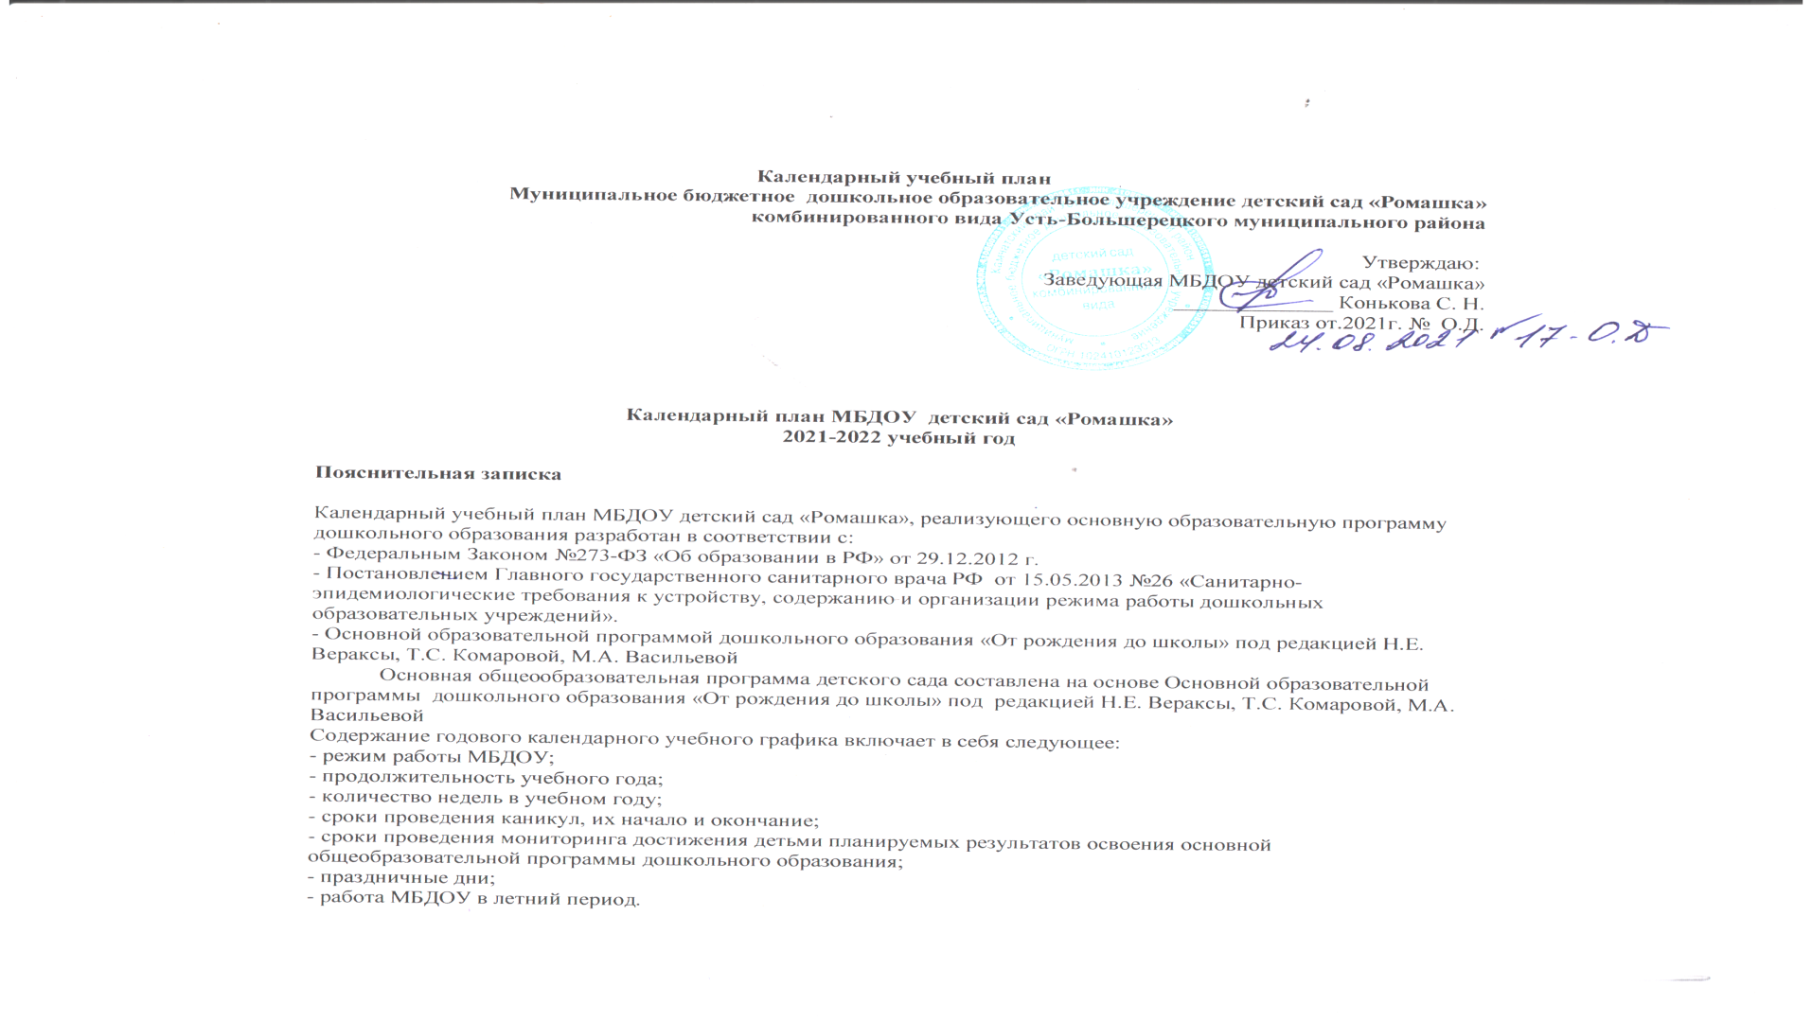

Календарный учебный план
Муниципальное бюджетное дошкольное образовательное учреждение детский сад «Ромашка» комбинированного вида Усть-Большерецкого муниципального района
Утверждаю:
Заведующая МБДОУ детский сад «Ромашка»______________ Конькова С. Н.
Приказ от.2021г. № О.Д.
Календарный план МБДОУ детский сад «Ромашка»
2021-2022 учебный год
Пояснительная записка
Календарный учебный план МБДОУ детский сад «Ромашка», реализующего основную образовательную программу дошкольного образования разработан в соответствии с:
- Федеральным Законом №273-ФЗ «Об образовании в РФ» от 29.12.2012 г.
- Постановлением Главного государственного санитарного врача РФ от 15.05.2013 №26 «Санитарно-эпидемиологические требования к устройству, содержанию и организации режима работы дошкольных образовательных учреждений».
- Основной образовательной программой дошкольного образования «От рождения до школы» под редакцией Н.Е. Вераксы, Т.С. Комаровой, М.А. Васильевой
Основная общеообразовательная программа детского сада составлена на основе Основной образовательной программы дошкольного образования «От рождения до школы» под редакцией Н.Е. Вераксы, Т.С. Комаровой, М.А. Васильевой
Содержание годового календарного учебного графика включает в себя следующее:
- режим работы МБДОУ;
- продолжительность учебного года;
- количество недель в учебном году;
- сроки проведения каникул, их начало и окончание;
- сроки проведения мониторинга достижения детьми планируемых результатов освоения основной общеобразовательной программы дошкольного образования;
- праздничные дни;
- работа МБДОУ в летний период.

Календарный план МБДОУ детский сад «Ромашка»
реализующего ООП ДОУ, на основе содержания примерной общеобразовательной программы дошкольного образования «От рождения до школы» (под ред. Н.Е.Вераксы, Т.С.Комаровой, М.А.Васильевой) на 2021 – 2022 учебный год
Режим работы ДОУ | 7.45-18.15
Продолжительность учебного года | Начало учебного года с 01.09.2020 г.  Окончание учебного года 31.05.2021 г.
Количество недель в учебном году | 39 недель
Продолжительность учебной недели | 5 дней (понедельник-пятница)
Сроки проведения каникул
Летний оздоровительный период | С 01.06.2020г. по 31.08.2021 г.  с 7.45 до 18.15
Сроки проведения мониторинга качества образования | С 20.05.2021 г. по 31.05.2021 г.
Праздничные (нерабочие) дни

Количество занятий в неделю
1. | Инвариантная (обязательная) часть |  |  | 1 мл.группа  2-3г. | 2 мл.  группа  3-4г. | Средняя  группа  4-5 лет | Старшая  группа  5-6 лет | Подгот.  группа  6-7лет
1.1. | Познавательно-речевое развитие |  |  | 3 | 3 | 3 | 5 | 6
 | Образовательные области
 | Познание | Конструирование |  |  |  |  | 1 | 1
 |  | ФЭМП |  |  | 1 | 1 | 1 | 2
 |  | Формирование целостной картины мира, расширение кругозора |  | 1 | 1 | 1 | 1 | 1
 | Коммуникация | Развитие речи |  | 2 | 1 | 1 | 1 | 1
 |  | Подготовка к обучению грамоте |  | - | - | - | 1 | 1
 |  | Чтение художеств.  литературы |  | ежедневно | ежедневно | ежедневно | ежедневно | ежедневно
1.2 | Художественно-эстетическое развитие |  |  | 4 | 4 | 4 | 5 | 5
 | Образовательные области
 | Музыка |  | Музыкальное | 2 | 2 | 2 | 2 | 2
 | Художественное творчество |  | Рисование | 1 | 1 | 1 | 2 | 2
 |  |  | Лепка | 1 | 0,5 | 0,5 | 0,5 | 0,5
 |  |  | Аппликация | - | 0,5 | 0,5 | 0,5 | 0,5
1.3 | Физическое развитие |  |  | 3 | 3 | 3 | 3 | 3
 | Образовательные области
 | Физическая культура  Здоровье |  | Физкультурное | 3 | 3 | 3 | 3 | 3
 | ИТОГО: |  |  | 10 | 10 | 10 | 13 | 14
2. | Вариативная часть
2.1. | Театрализованные игры |  |  |  |  | 0,5 | 0,5 | 0,5
2.2. | Региональный компонент (реализуется через совместную деятельность и интегрируется в образовательные области)
 | ИТОГО: |  |  |  |  | 1 | 1 | 1
 | ВСЕГО: |  |  | 10 | 10 | 11 | 14 | 15

